Продаются (под заказ) эксклюзивные авторские персидские ковры с рубаи Омара Хайяма. Ковры будут сотканы иранскими мастерами из овечьей шерсти. Размер по вашему заказу.
Впервые в Мире сделана Визуализация стихов через орнаменты на коврах. Статья об этом исследовании опубликована в научном журнале «ИНТЕРНАУКА» №39(309) 31 октября 2023,
URL: https://internauka.org/journal/science/internauka/309
Композиция ковров, его орнаменты созданы из текста стихотворений Омара Хайяма на персидском языке. Идея и дизайн художника, востоковеда Резвана.
Сотканы ковры будут потомственными мастерами в ауле у Кашана, в центре Ирана. Их овцы пасутся в предгорьях Загроса. Шерсть окрашена природными пигментами.
Возможные размеры ковра 1 х 1 м, 1,5 х 1,5 м, 2 х 2 м. Время изготовления от 1 до 3 месяцев.
Ковёр № 9
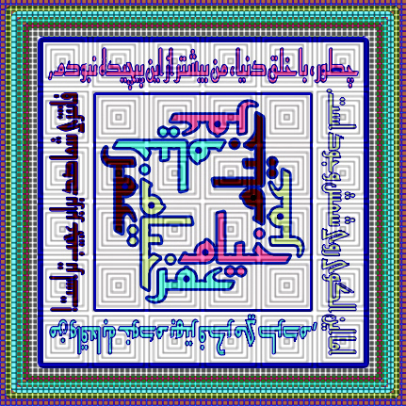
Как, создавая мир, ни изощрялся б я,
Стократ причудливей фантазия Твоя!
Себя-то, правда, я получше бы задумал,
Но уж таков узор на слитке Бытия.

Ковёр № 12

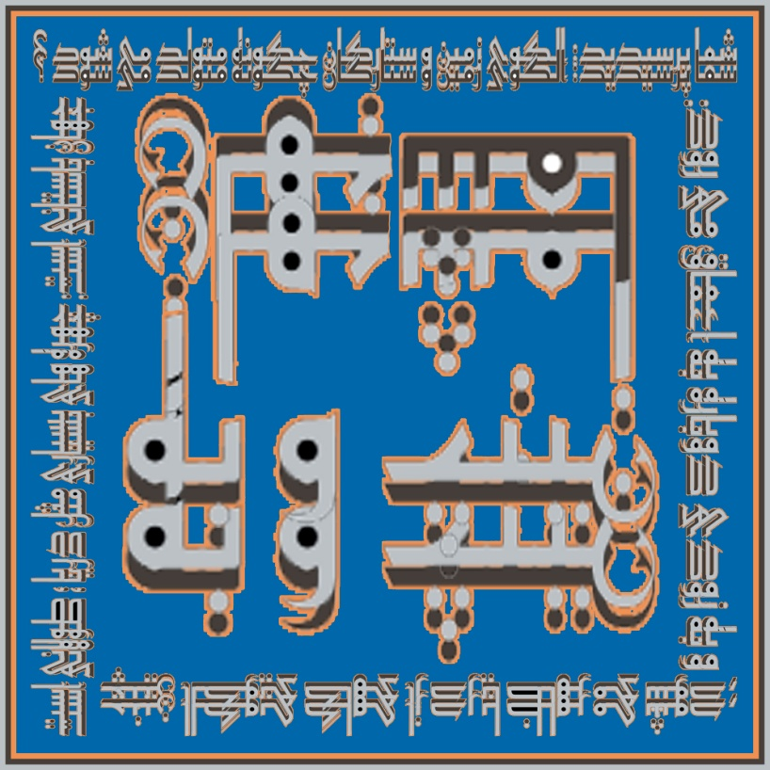
Спросил ты: как узор земли и звёзд рождён?
Мир древен. Многолик. Как море, протяжён…
Такой узор порой покажется из моря,
А вскоре в глубину опять уходит он.

Ковёр № 13

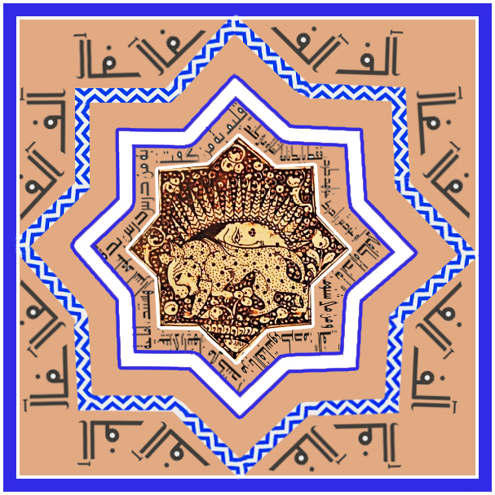
Сказало сердце мне: «Учить меня начни.
Науки – таинства, но что таят они?»
Я начал с азбуки: «Алеф…» И слышу: «Хватит!
Свой своего поймёт, лишь буквой намекни».

Ковёр №18
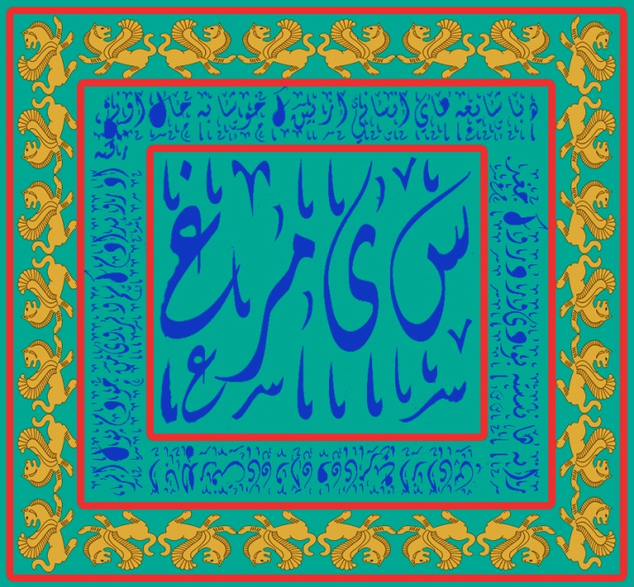
Блажен, кто увлечен людской молвой не стал,
За шёлк и за парчу платить собой не стал,
Симургом воспарил над тем и этим миром,
В развалинах сидеть слепой совой не стал.

Ковёр № 20

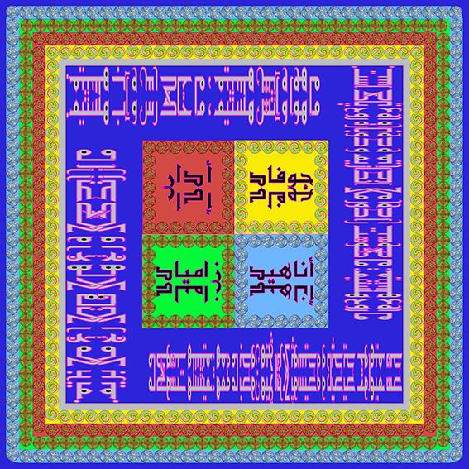
Мы – воздух и огонь, мы – глина и вода.
Мы – страждущая жизнь и смертная страда.
Мы – плоть: мы все сгниём и сгинем без следа…
Мы – дух: мы скинем плоть, и вновь душа чиста.

Ковёр № 21
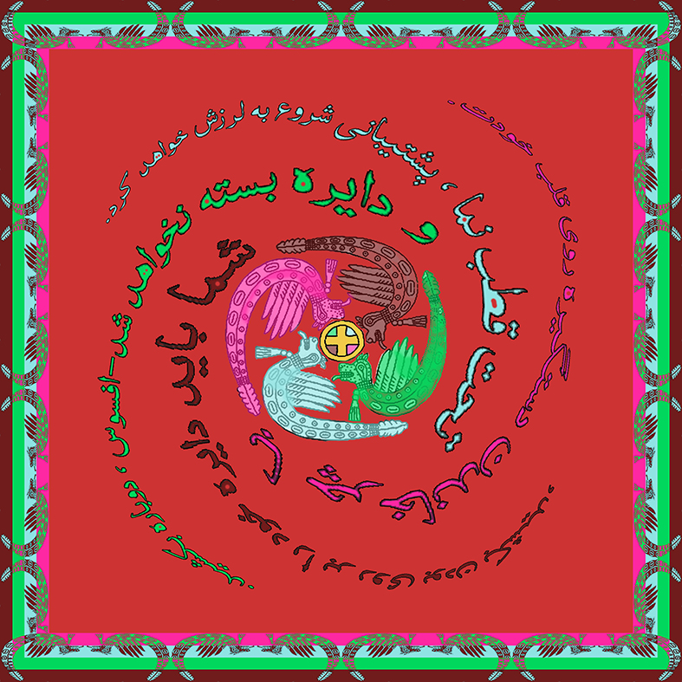
Свой круг на Бытии ты должен начертать,
Над сердцем собственным вращая рукоять.
Под циркулем начнет опора трепетать,
И не замкнется круг, - увы, рисуй опять.

Ковёр № 23
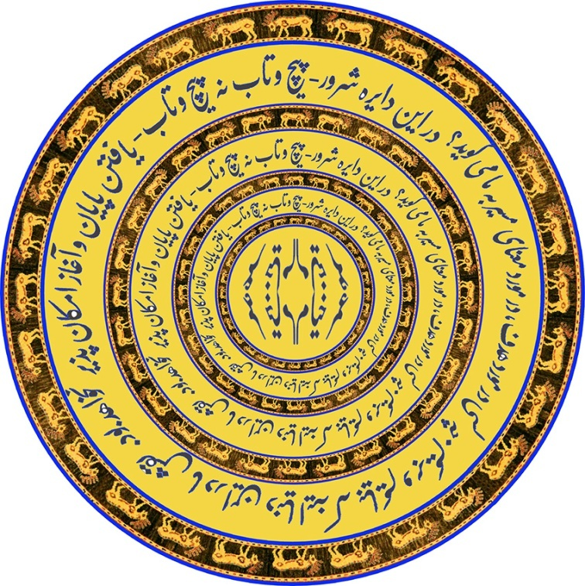
В этом замкнутом круге — крути не крути —
Не удастся конца и начала найти.
Наша роль в этом мире — придти и уйти.
Кто нам скажет о цели, о смысле пути?

Ковёр № 24

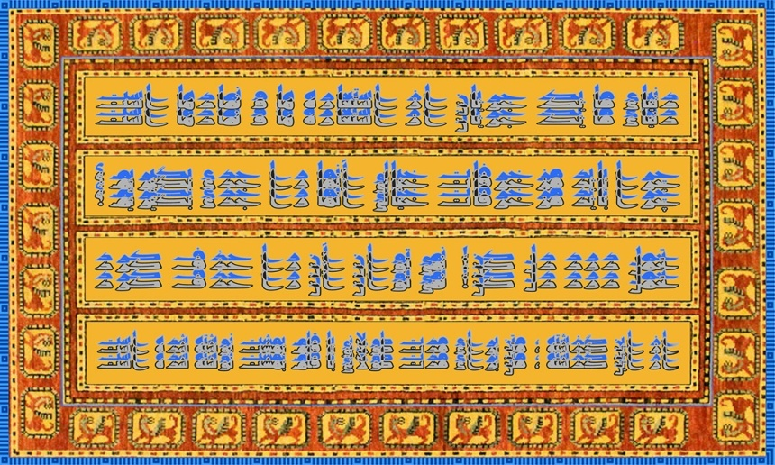
Наш мир - поток метафор и символов узор.
Зачем же брать всерьез нам их мнимосущий вздор?
Мирись и с болью, сердце! Ее не устранить,
Ведь текст пером небесным записан с давних пор.

Ковёр № 29
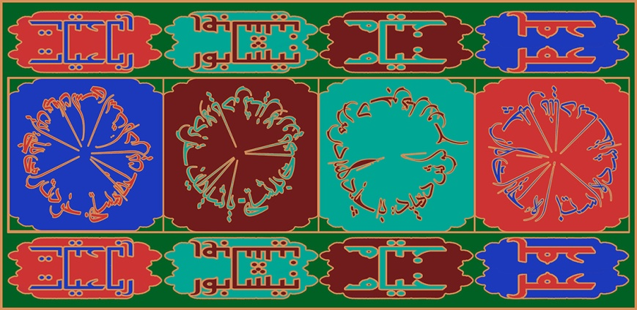
О, сгусток, слепленный из Четырех основ!
О сущности души послушай пару слов:
То дэва жуткого, то деву райских снов –
Ты видишь сам себя: ты в этот миг – таков.

Ковёр № 37
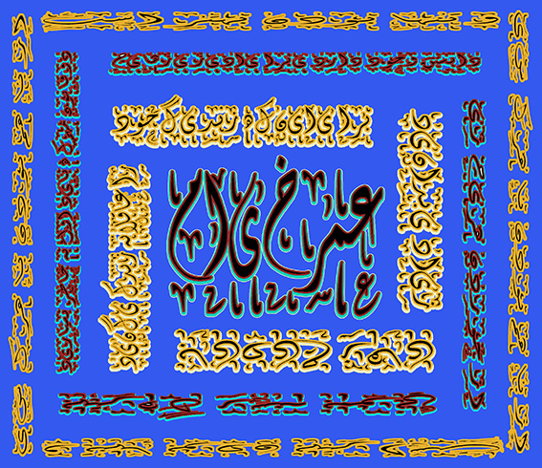
Чтоб мудро жизнь прожить, знать надобно немало.
Два важных правила запомни для начала:
Ты лучше голодай, чем что попало есть,
И лучше будь один, чем вместе с кем попало.

Резван (Резванцев Борис Борисович) -
художник, востоковед
b-re@mail.ru
Москва

